Análisis de Trabajo practico Integrador.

Los datos de entrada en el enunciado son las dimensiones de la superficie (longitud, altura, anchura). Dados estos datos tenemos que calcular la cantidad de concreto, para ello emplearemos la siguiente formula:

V= L \* a \* e

Dónde: V = (Volumen), L = (Longitud), a = (Altura), e = (Espesor)

Dándonos como resultado la cantidad de Cemento por m2 requerido.

Si quisiéramos calcular la cantidad de material a utilizar por m2, tendríamos que tener en cuenta la dosificación de concretos y la resistencia del mismo requerido.

En los casos más comunes, se suele usar una dosificación de (1:2:3) en la que (1) representa la cantidad de cemento, (2) la cantidad de arena y (3) la grava requerida, así como también una cantidad de agua máxima ya establecida para esa proporción de 180 L.

Para calcular la cantidad de materiales requeridos utilizaremos la siguiente formula:

S cemento => V/m3 (Volumen en m3) \* Cs (Cantidad de sacos de cemento) \* 1.05 (Contemplación de desperdicio de cemento)

Arena => Va = V/m3 \* Ar/m3 (Arena requerida)

Grava => Vg = V/m3 \* Gr/m3 (Grava requerida)

Agua => W = V/m3 \* Wr/m3 (Agua requerida)

Explicado con un ejemplo y teniendo en cuenta la siguiente tabla de valores:

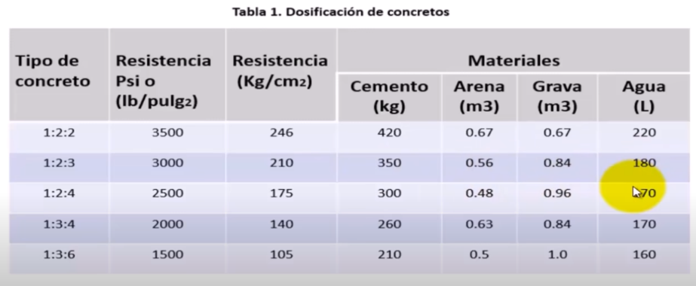

Si tenemos una V = 8.64 m2, donde (V) es el volumen total de nuestra superficie, para calcular los materiales totales teniendo en cuenta que utilizaremos una dosificación estándar de (1:2:3) seria:

Cemento = 350 Kg

Arena = 0.56 m3

Grava = 0.84 m3

Agua= 180 L

S cemento => Sc = 8.64 m3 \* 7 (sacos de 50 kg) \* 1.05

Sc = 63.5

Arena => Va = 8.64 m3 \* 0.56

Va= 4.8 m3

Grava => Vg = 8.64 \* 0.84

Vg = 7.3 m3

Agua => W = 8.64 m3 \* 180 L/m3

W = 1.555 L/m3